Inovasi Mahasiswa Farmasi dan Biologi Udayana: Patch Mukoadhesif Kayu Manis dan Kunyit sebagai Terobosan Alami Atasi Sariawan
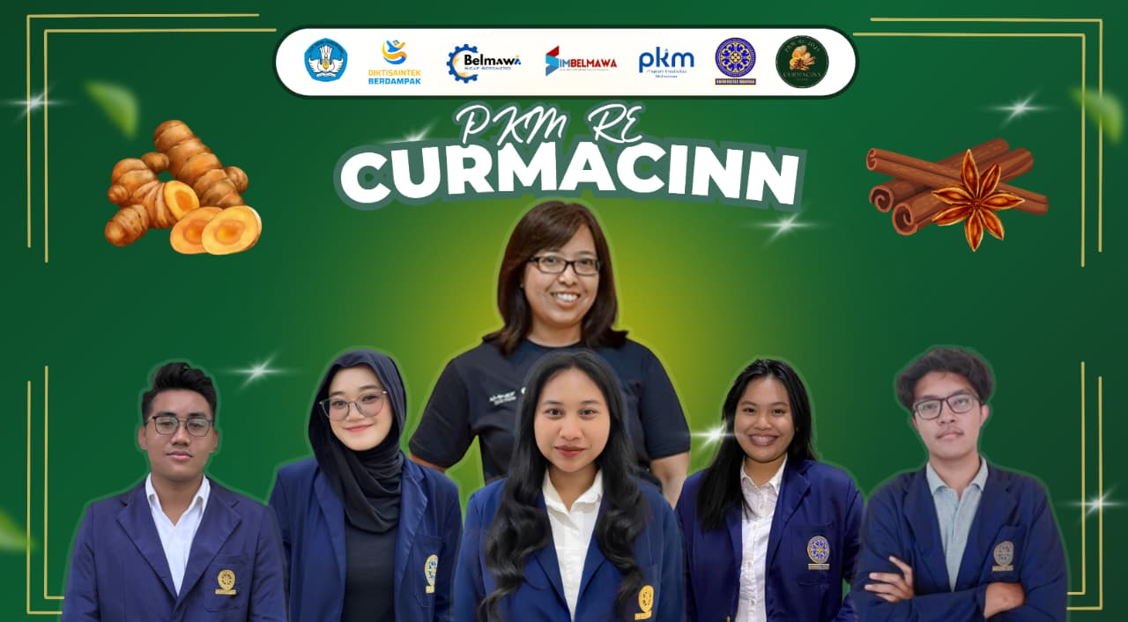
Tim mahasiswa Universitas Udayana kembali menunjukkan inovasi gemilang melalui Program Kreativitas Mahasiswa bidang Riset Eksakta (PKM-RE) dengan riset berjudul “Formulasi Patch Mukoadhesif Kombinasi Ekstrak Kulit Kayu Manis (Cinnamomum burmanni) dan Kunyit (Curcuma longa) untuk Terapi Sariawan akibat Candida albicans.”
Penelitian ini diketuai oleh Ni Komang Ayu Cintia Dewi dari Program Studi Farmasi, bersama anggota tim I Komang Yodi Premanadinata, Andreas Gangsar Bayu Waskito, Gusti Ayu Indah Pradnya Apsari Dewi dari Program Studi Farmasi, serta Dhea Amanda Avrillya dari Program Studi Biologi, dengan bimbingan dosen pendamping Dr. rer. nat. apt. Ni Putu Ariantari, S.Farm., M.Farm.
Sariawan atau Stomatitis Aftosa Rekuren (SAR) merupakan penyakit mulut yang sering dianggap sepele, padahal dapat mengganggu aktivitas sehari-hari seperti makan dan berbicara. Berdasarkan data, prevalensi sariawan di Indonesia mencapai sekitar 8% dengan penyebab utamanya adalah infeksi jamur Candida albicans. Penggunaan obat antijamur sintetis dalam jangka panjang kini menjadi perhatian karena dapat memicu resistensi, sehingga efektivitasnya berkurang. Hal inilah yang mendorong tim mahasiswa ini untuk mencari alternatif terapi alami yang lebih aman.
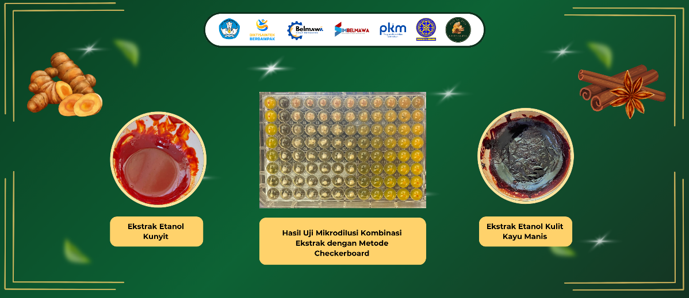
Kayu manis dikenal mengandung senyawa cinnamaldehyde yang mampu merusak dinding sel jamur dan menghambat pertumbuhan Candida albicans. Sementara itu, kunyit mengandung kurkumin dan turunannya yang berperan sebagai antijamur, antiinflamasi, serta antioksidan. Ketika kedua bahan alami ini dikombinasikan, senyawa aktifnya saling melengkapi sehingga memperkuat aktivitas antijamur sekaligus mempercepat proses penyembuhan luka sariawan. Hal ini terbukti dari hasil uji mikrodilusi checkerboard yang menunjukkan bahwa kombinasi ekstrak kulit kayu manis dan kunyit memiliki efek sinergis terhadap penghambatan pertumbuhan jamur Candida albicans. Artinya, ketika kedua ekstrak digunakan bersama, daya hambatnya jauh lebih kuat dibandingkan bila digunakan secara terpisah.
Untuk meningkatkan efektivitasnya, tim ini mengembangkan sediaan patch mukoadhesif, yaitu lembaran tipis yang dapat ditempelkan langsung pada bagian mukosa mulut yang mengalami luka. Melalui patch mukoadhesif, obat dapat bekerja langsung di area sariawan, sehingga penyembuhan berlangsung lebih cepat dan efisien.
Inovasi ini diharapkan dapat menjadi langkah awal dalam pengembangan fitofarmaka modern berbasis bahan alam Indonesia, sejalan dengan tujuan Sustainable Development Goals (SDG) 3 tentang “Good Health and Well-being” serta SDG 9 mengenai “Industry, Innovation, and Infrastructure” dan mendukung visi Asta Cita, khususnya dalam memperkuat pembangunan sumber daya manusia (SDM), sains, teknologi, dan kesehatan melalui inovasi potensi bahan alam sebagai bahan aktif dalam formulasi patch mukoadhesif untuk mencegah sariawan.
Untuk mengikuti perkembangan riset dan edukasi seputar inovasi patch mukoadhesif alami ini, masyarakat dapat mengunjungi akun media sosial resmi tim di Instagram @curmacinn.pkmre25 dan Tiktok: @curmacinnpkmre

Link dokumentasi :
https://drive.google.com/drive/folders/1e6HVBQ5RNuMx3e4NNkNj1O1GmG-Jaue_

